**0.前言**

个人笔记

**1. 场景省电**

省电场景联想，后续主流手机大厂都倾向于场景识别

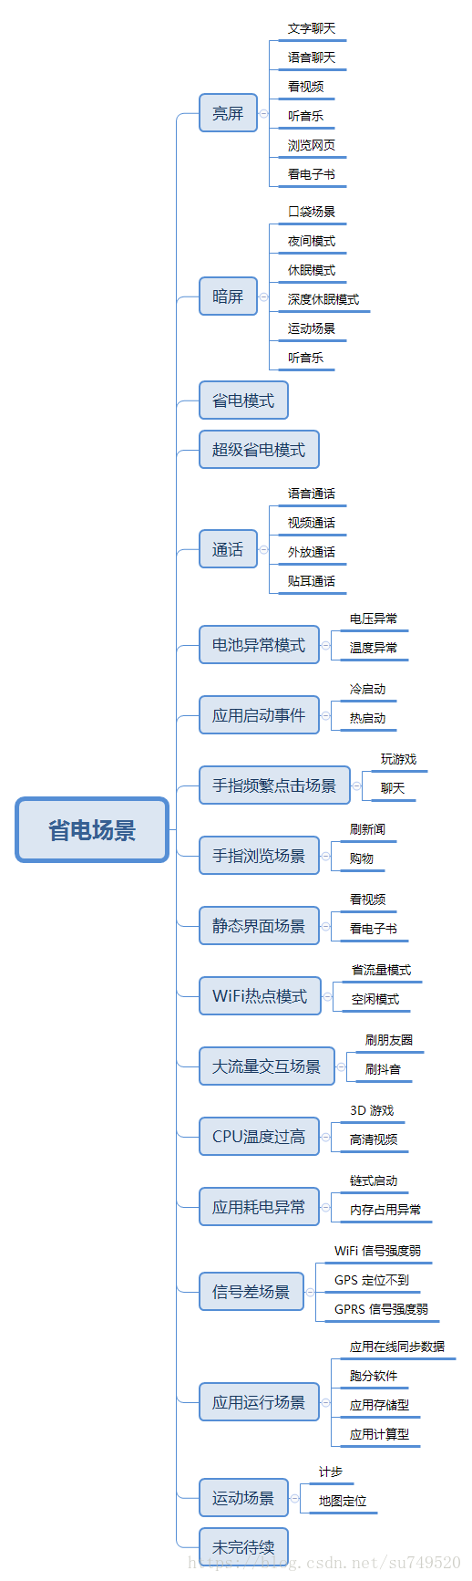

**2. 省电技术**

常用的省电技术，在合适的时间合适的场景遇到合适的技术，才是缘分

